**《软件工程系列课程教学辅助网站》**

**需求工程计划**

**编制:严翔宇**

**修 订 记 录**

**类别：**A – 增加 M – 修改 D – 删除

|  |  |  |  |  |  |
| --- | --- | --- | --- | --- | --- |
| **版本** | **日期** | **制定** | **类别** | **批准** | **描述（注明修改的条款或页）** |
| 1.0 | 2018-10-21 | 严翔宇 | A |  |  |
|  |  |  |  |  |  |
|  |  |  |  |  |  |

目录

1引言 5

1.1编写目的 5

1.2业务机遇 5

1.3业务目标 6

1.4参考资料 6

2项目概述 6

2.1工作内容 6

2.2开发人员 7

2.3产品 7

2.3.1需要移交用户的文件 7

2.4验收标准 7

2.5项目相关信息 7

2.6系统运行环境 7

3时间管理计划 8

3.1工作任务的分解 8

4范围管理计划 9

5成本管理计划 9

6质量管理计划 11

6.1教师（助教）需求 11

6.2管理员需求 12

6.3学生需求 12

6.4网站游客需求 13

7沟通管理计划 13

7.1开发者与客户沟通计划 13

7.2开发者内部沟通计划 13

8风险管理计划 13

8.1风险计划 13

8.2风险监视 13

8.3风险管理 14

9配置系统管理指南 14

9.1配置标志 14

9.2版本管理 14

9.3变更控制 15

9.3.1微小更正时的变更控制 15

9.3.2较大更正时的变更控制 16

9.4配置状态报告 16

9.5配置审核 17

# 1引言

## 1.1编写目的

为了使教师能够把最新，最前沿的关于项目管理和需求工程的信息传播给学生；为了学生能够利用网络得到老师帮助；为了师生之间，同学之间能够充分交流，沟通心得。

## 1.2业务机遇

21世纪是以网络的全面深入运用为特征的世纪。网络环境下的教育不仅是教育信息化的必然产物，也是教育改革发展的必然走向。通过因特网或其他数字化内容进行学习交流与教学的活动即网络化学习（e-learning），可以充分利用现代信息技术所提供的、具有全新沟通机制与丰富资源的学习环境，实现一种全新的学习交流方式；这种学习交流方式将改变传统教学中教师的作用和师生之间的关系，从而根本改变教学结构和教育本质[1]。美国教育部2000年12月向国会递交的"国家教育技术计划"中打算以网络化学习作为提高年青一代"21世纪能力素质"的根本措施。技术的教育应用成为教育改革和人才培养的重要途径之一。

在这一大背景下教学、学习、交流网站应运而生。超文本特性可实现对教学信息最有效的组织与管理。网络化的学习有利于充分实现交互与共享，有利于激发学生的学习兴趣和充分体现学习主体作用，有利于培养学习者的信息素养和信息能力。另一方面教师利用教学、学习、交流网站可以充分发挥网络特性，对学生，教学进行更为有效的管理，同时也有了更为便利的信息发布手段。

## 1.3业务目标

虽然如今有很多教学网站，但是专门针对一门新开的大学课程和一位专门的教师；又为学生之间提供交流平台的网站为数不多。这个网站作为一个开课的辅助工具，将有利于教师的教学和学生的学习；也为软件工程系列课程的成熟记录下足迹。

为了开发这个网站预计会在学习结束完工，而且是最终版本。开发该网站需要的开发资源有：5个合作愉快的人员；dreamwaver、photoshop、project, office tools 和上网必备的软件和硬件。

## 1.4参考资料

《GBT 8567-2006》号文档，暨《计算机软件文档编制规范》。

<https://wenku.baidu.com/view/bbd0b14f87c24028915fc3ce.html> 2018-10-21

# 2项目概述

## 2.1工作内容

使教师能够把最新，最前沿的关于项目管理和需求工程的信息传播给学生，使学生能够利用网络得到老师帮助，使其更有利于教师的教学和学生的学习。

## 2.2开发人员

|  |  |  |  |  |
| --- | --- | --- | --- | --- |
| 陈俊杉 | 陈安侍（组长） | 陈维 | 严翔宇 | 杨溢 |

## 2.3产品

### 2.3.1需要移交用户的文件

达成需求后所完成的软件及其使用方法

## 2.4验收标准

要达到原本的需求

## 2.5项目相关信息

## 2.6系统运行环境

本网站要求提供对外服务的能力,保证至少300名同学上课辅助服务的要求.包括数据存储能力,网络服务吞吐能力,数据安全特性等.

服务器建议选用Intel CPU,可以选择Windows或者Linux.

开发平台可以选择IIS, .NET或者apache, tomcat/jboss平台

请提供对外服务所要求的相应的安全保障.

# 3时间管理计划

## 3.1工作任务的分解

|  |  |  |  |  |
| --- | --- | --- | --- | --- |
| UI设计 | 软件需求管理 | UML分析与建模 | 文档编写 | 项目管理，配置管理 |
| 陈俊杉 | 陈安侍（组长） | 陈维 | 严翔宇 | 杨溢 |

# 4范围管理计划

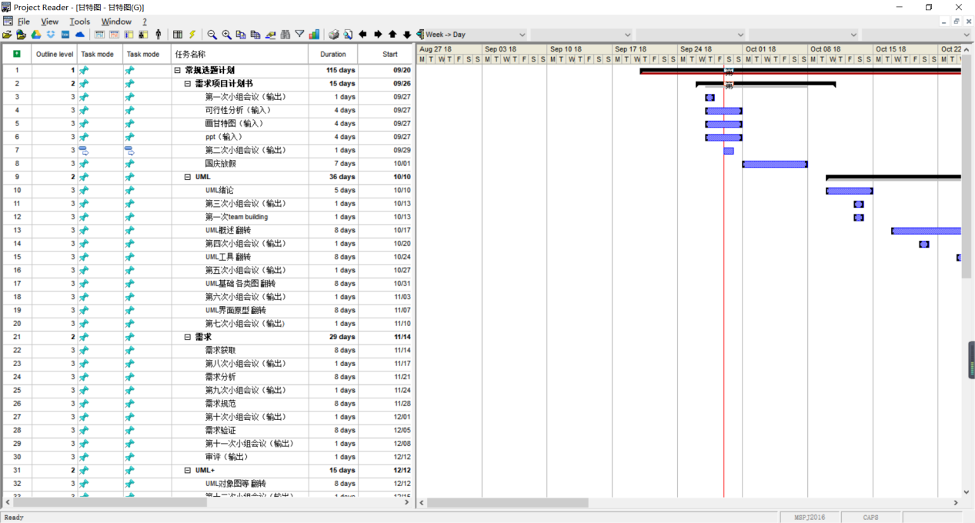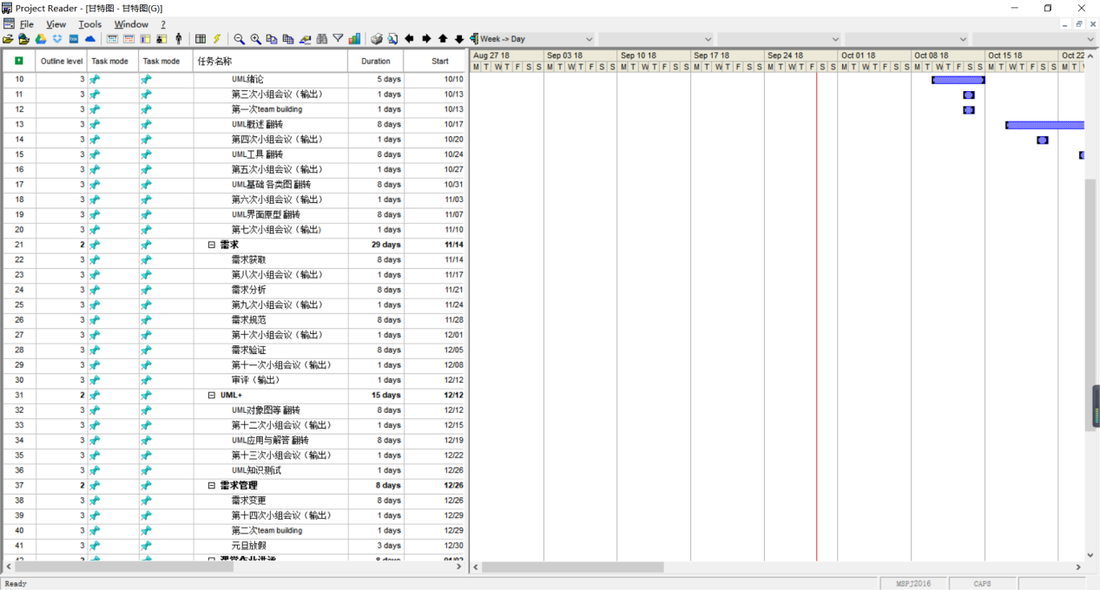

# 5成本管理计划

|  |  |  |  |  |
| --- | --- | --- | --- | --- |
| 序号 | 项目 | 金额 | 金额明细 | 支出说明 |
| 1 | 团建费 | 200 | 团建经费1次100，一学期共2次，2x100=200元 | 通过团建帮组员找到小组荣誉感。通过交流与相互探讨分享现阶段获得的经验，化解现阶段遇到的问题，得出阶段总结。制定下个阶段的工作任务 |
| 2 | 打印费 | 50 | 打印稿件5份，每份100张，每张0.1元，5x100x0.1=50元 | 制作文档成稿后，需要打印成纸质文档，提交给老师 |
| 3 | 资料费 | 50 | 一共10份资料，每份5元，10x5=50元 | 项目所需购买各类资料 |
| 4 | 组员工资 | 8800 | 每人1小时20元，每天工作时长4小时，工程时长110天，20X4X110*=8800元 | 整个工程所需总工资金额 |
| 合计 | 9100 | | | |

|  |  |  |  |  |  |  |  |
| --- | --- | --- | --- | --- | --- | --- | --- |
| 姓名 | 养老保险金 | 医疗保险金 | 失业保险金 | 住房公积金 | 税收 | 工资 | 实发工资 |
| xxx | 480 | 120 | 30 | 720 | 0 | 2400 | 1050 |

# 6质量管理计划

## 6.1教师（助教）需求

1网站上要有系统的课程介绍包括项目管理,需求工程等几门课的课时安排、教学计划、使用教材、国际国内背景、考核方式、和学生选这门课所需要的知识背景，以及大作业的介绍。并可以在以后增加另外课程的时候可以定制.

2网站要有教师介绍，对任课老师的以往教学、科研成果，及其教学风格，出版书 籍，所获荣誉的详细介绍

3 课件、模板、参考资料、以往优秀作业、教学视频、音频资料下载，可以及时更新。本班老师同学可以通过账号下载，其他用户可以在线浏览简化版课件。

4教师消息发布栏用于老师发布作业点评、临时课程变更等通知。

5网站上要有网站向导即使用指南。

6最新信息：公布老师最近的一些教学或外出交流的心得，以及网站一些最近更新信息的介绍。

7友情连接（如网上选课主页）有老师要求管理员实时更新。

8提供专门的作业点评,作业完成情况跟踪的功能,对学生的作业,和课后作业讨论进行点评.

## 6.2管理员需求

1要能很好的控制资源管理

2要能很好的控制账户信息

## 6.3学生需求

1课件下载功能，包括以往的旧版本课件，以及最新的课件。

2能下载老师提供的参考资料(含电子教材、历年试卷、补课资料，以及老师的教学交流文章)并且网站能及时更新这些资料。下载的速度能够得到保证：要求同时可容纳10人下载，并且人均速度能达到50kb/s。

3能及时看到老师的通知(含课程相关通知及作业点评)。

4如果教师提供的是多媒体资料，网站能提供下载及在线观看功能（如课堂录像）。

5网站界面要求简洁大方，有网站导航、相关链接(含学校选课系统、学院网页、需求相关主题网站)

6网站提供通过提问方式的密码取回功能。

7网站能提供让分组的各个团队能有团队内部的交流工具(如论坛，不同团队可以申请认证板块，非团队成员不能浏览使用，但希望教师可以进入各个板块进行一定的指导，而网站管理人员也可管理认证板块)。

8网站能提供一定资料共享功能(如论坛有上传下载附件功能、但对附件大小有限制，不得大于2M)

9网站能较醒目地提供教师的联系方式 (尽量详细)。

10网站可以提供站内文章标题搜索功能。

11网站能够提供学生自身作业提交功能,并可以跟踪作业的批复情况

## 6.4网站游客需求

1网站提供项目管理,需求工程,对象建模，以及软件工程相关课程、还有老师的详细介绍，并放在网站显著位置。

2相关链接(含学校选课系统，以及需求相关主题网站)。

3网站允许游客可以针对网站内容留言(如提供留言板的功能，留言者有EMAIL可选项，用于信息反馈)。

4网站管理员不随便删除游客留言。

# 7沟通管理计划

## 7.1开发者与客户沟通计划

会以老师和助教为中心进行私下约时间进行讨论，或是以邮件，微信等形式。

## 7.2开发者内部沟通计划

会以组长为中心，以小组为形式进行讨论，在微信上，或是图书馆等地方。

# 8风险管理计划

## 8.1风险计划

目标：经由风险识别和风险分析后，筛选出高风险和高概率的风险事件，应该时刻警惕并加以分析和预防。

## 8.2风险监视

目标：衡量并监视风险中各类信息的指标，从中获知该何时执行风险行动。

1.监控各类风险指标。

2.重点监控高风险高概率的风险。

3.定期报告风险状态，以及概率的实时评估情况。

4.使各成员均摊风险（一起跟踪监视），使风险概率尽量小。

察觉未知风险。

## 8.3风险管理

目标和行动：

(1)风险识别

(2)风险量化

(3)制定评估方案

(4)制定应对计划

(5)风险监控

# 9配置系统管理指南

## 9.1配置标志

软件项的标识基本按照《软件配置标识命名规则》进行。要通过标识能够确定软件项之间的相互联系。

## 9.2版本管理

1首先在服务器上建立一个目录，作为项目配置数据库。在此目录下按照每个项目组建一个分目录，项目组代码及项目组名构成目录名，然后在此项目组目录下按照所属每个项目建一个子目录，同一项目的开发文档存放在一个目录下，项目编号紧跟项目名就是目录名。在一个项目分目录下可按非受控文档与受控文档建立一级次目录，然后在一级次目录下按文档的不同类型建立二级次目录，使得所有开发文档能分门别类的组织存放，便于查询。目录结构可见下图的示例。

2项目子目录的受控文档一般只有项目经理和属于该项目的开发人员和配置管理员能够访问到。配置管理员负责分配访问权限，一般项目经理对该目录具有较大的权限——读取、添加和更改；一般开发人员只有读取的权限。

3在项目开发的某一阶段结束时，通过了该阶段评审的这些开发文档交配置管理员保存到项目数据库，做为正式版本的第一版——1.0版本。

4在以后的开发中，如果软件需要修改，那修改后的软件可用多级编号来表示新版本——1.1、1.2等加以区别标识。

在各个评审阶段产生的所有评审报告和修改报告都要进行编号保存，编号与相应文档的编号要对应。

## 9.3变更控制

### 9.3.1微小更正时的变更控制

1. 在评审或测试后发现的问题由评审组组长或项目经理形成〖软件问题报告单〗或〖源代码修改记录单〗，并通知配置管理员。
2. 由配置管理员将需要修改的软件的备份从项目配置数据库中检出，开发人员执行修改。
3. 修改完毕后进行修改测试，编程错误累计到了一定的量或者测试时间已满一个月（从上一次入配置库后算起），凭〖源代码修改记录单〗及修改后的源代码，通知配置管理员，配置管理员确定测试报告的完备性，并在核对软件修改内容和修改人员填写的〖软件修改报告单〗或〖源代码修改记录单〗中的修改描述一致后，将文件登入项目配置数据库中，生成新版本。
4. 配置管理员修改〖软件配置状态表〗和〖软件变更记录表〗，以使其他相关开发人员及时了解软件变化情况。

### 9.3.2较大更正时的变更控制

1. 开发人员或用户提出影响较大的修改要求。（这是指要增加或删除某些功能或者是发现错误的阶段在造成错误的阶段的后面等。）
2. 配置管理员在收到这类修改要求时，必须组织有项目经理以及开发人员参加的修改评审会，讨论修改的影响范围，修改的必要性、可行性以及修改方法、步骤和实施计划。
3. 在修改方案通过并经项目经理审核后，要由产品开发部经理签字批准。涉及重大技术方案的修改时，修改方案必须由总工程师或技术总监签字批准。以决断修改工作中各项活动的先后顺序及各自的完成日期，以保证整个开发工作按原定计划日期完成。
4. 配置管理员在接到修改批准——由项目经理或产品开发部经理或总工程师或技术总监签字同意的〖软件问题报告单〗后才可将需修改的软件的备份从项目数据库中检出，开发人员执行修改。
5. 修改完毕后，交客户服务部进行测试和评审，测试和评审都通过后，交配置管理员处。
6. 配置管理员检查测试报告和评审报告是否完备，核对〖软件修改报告单〗中的修改描述和修改后的软件是否相符。核查结果符合要求，配置管理员将修改后的软件登入项目数据库中，生成新版本。
7. 配置管理员修改〖软件配置状态表〗和〖软件变更记录表〗，以使其他相关开发人员及时了解软件变化情况对受影响的软件做出相应的修改。

## 9.4配置状态报告

1两份配置状态报告——〖软件配置状态表〗和〖软件变更记录表〗分别以电子表格的形式存放在项目分目录下，以便项目开发人员随时查询，了解软件的修改变化情况。

2〖软件配置状态表〗由配置管理员负责填写，主要反映项目中各软件项的配置情况。开发人员通过查阅该表可及时全面的了解项目中软件项的配置使用情况。

3〖软件变更记录表〗由配置管理员负责填写，主要记录软件开发过程中所有的修改情况，该表以修改时间排序，以便开发人员及时了解软件项最新的变化。

## 9.5配置审核

为保证各项产品在技术上和管理上的完整性，总经理室在软件开发过程中的详细设计阶段和测试阶段完成时，对配置情况进行抽查。总经理室先提出要审核的内容和各项指标，逐项审核完成后要作好记录，形成《配置审核报告》。